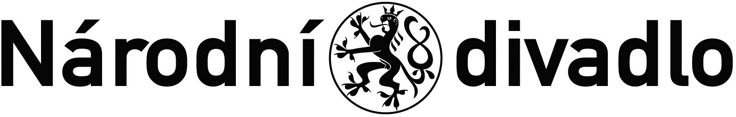

Dodatek č. 1 k Nájemní smlouvě ze dne 29.5.2020

Národní divadlo
se sídlem Ostrovní 1, 112 30 Praha 1
IČ: 00023337
DIČ: CZ00023337
zastoupené: ing. Václavem Pelouchem , ředitelem technicko-provozní správy
bankovní spojení: Česká národní banka, Na Příkopě 28, 115 03 Praha 1

(dále jen Pronajímatel nebo Národní divadlo anebo ND)

a

ALTISSIMA jazykové kurzy s.r.o.
Se sídlem: Anenské náměstí 948/3, Staré Město, 110 00 Praha 1
IČ: 06776248
DIČ: neplátce
bankovní spojení: ČSOB, Praha 1

(dále jen Nájemce)

- Předmět a účel Dodatku č. 1

Výše uvedené smluvní strany uzavřely dne 29.5.2020 Nájemní smlouvu č.j. 1848/2020 (dále jen „Smlouva“). Z důvodu záměru prodloužení platnosti smlouvy pronajímaných prostor se smluvní strany dohodly na následujících změnách smlouvy, a to takto:

- Změna článku II. Smlouvy - Předmět a účel nájmu
Text článku II. ods. 3. Smlouvy se ruší a nově zní takto:

4. Nájem se sjednává na dobu určitou, a to konkrétně od 1.7.2020 do 30.6.2022

- Závěrečná ustanovení
2.1. Tento dodatek č. 1 je vyhotoven ve 2 originálech, z nichž každá ze smluvních stran obdrží po jednom.
2.2. Tento Dodatek č. 1 nabývá platnosti dnem jeho podpisu smluvními stranami a účinnosti dnem jeho uveřejnění v registru smluv dle zákona č. 340/2015 Sb.
2.3. Ostatní ustanovení smlouvy tímto dodatkem nezměněná, zůstávají v platnosti.
2.4. Obě smluvní strany po přečtení tohoto dodatku prohlašují, že souhlasí s jeho obsahem a na důkaz toho připojují své vlastnoruční podpisy.

V Praze dne V Praze dne

------------------------------------------- ------------------------------------
ALTISSIMA jazykové kurzy s.r.o. Národní divadlo
Ing. Romana Kvapilová ing. Václav Pelouch
jednatelka ředitel technicko-provozní správy

